2013-08-27

## 東大阪市「第1回まちづくり意見交換会」がE地域 楠根リージョンセンターにて行われました

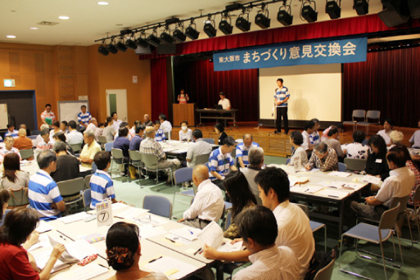

E地域の参加人数は今回最少の56人でしたが、その分他の会場よりも時間配分などの点でゆったりとした雰囲気を感じました。 ですが、各テーブルの熱気は変わりません。 この地域では「稲田桃」というキーワードをよく耳にしました。  
江戸時代、この地域で盛んに栽培されていた「稲田桃」という桃の木を再び地域の名産として復活させようというプロジェクトが１０年ほど前に楠根リージョンセンターでスタートしたそうです。種から育てた苗を、地域住民の方や地元の小学校の協力のもと、植樹。今では桃の実を収穫できるほどになっているそうです。稲田桃を使ったジャムづくりも毎年行われているのだとか。 まちづくりを考えるときのヒントや知恵が沢山詰まっていそうです。

